Дата: 28.01.2025 Урок: фізична культура Клас: 2-А
Вчитель:Довмат Г.В.
Тема. О.В. ТМЗ. Загально-розвивальні вправи з м'ячами. Ходьба на носках, п'ятах, з високим підніманням стегна, у напівприсіді, у присіді. ЗФП. Біг з високим підніманням стегна, із закиданням гомілки, зі зміною напрямку; лазіння, подолання штучних перешкод. Рухливі ігри та естафети.

Мета: повторити правила безпеки та поведінки на уроках фізкультури; вдосконалювати навички виконання комплексу загально-розвиваючих вправ з м’ячами; тренувати у виконанні ходьби на носках, п'ятах, з високим підніманням стегна, у напівприсіді, у присіді; навчати бігу з високим підніманням стегна, із закиданням гомілки, зі зміною напрямку, лазіння; подолання штучних перешкод; сприяти вихованню морально-вольових якостей: витривалості, сили, швидкості, спритності, здорового способу життя.

Опорний конспект уроку для учнів
- Правила техніки безпеки під час занять спортом в домашніх умовах.
https://www.youtube.com/watch?v=Cp6JmkqCQfI
2.Організовуючі вправи:
- перешикування
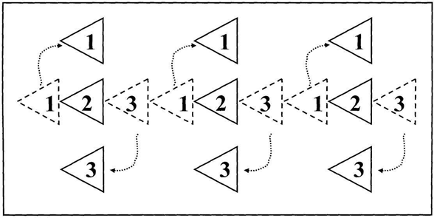
- повороти «Кругом!»

- ходьба на носках, п'ятах, з високим підніманням стегна, у напівприсіді, у присіді.
https://www.youtube.com/watch?v=n858d2zebb8
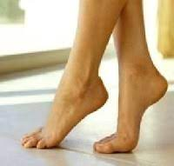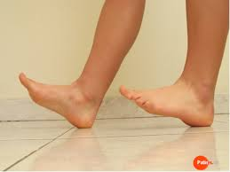
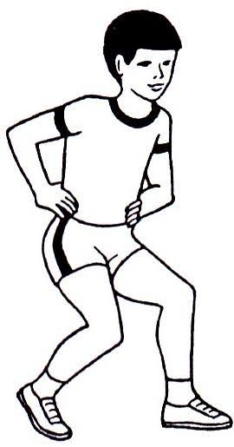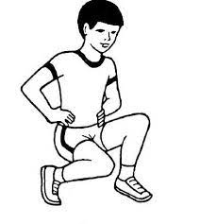

- Загально-розвивальні вправи з м’ячами.
https://www.youtube.com/watch?v=aKH_ow-Zh5E
4.Біг з високим підніманням стегна, із закиданням гомілки, зі зміною напрямку.
https://www.youtube.com/watch?v=quNOdv09vCI
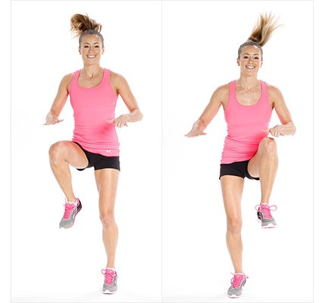
5. Лазіння, подолання штучних перешкод.
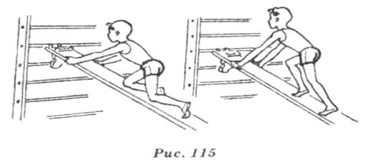
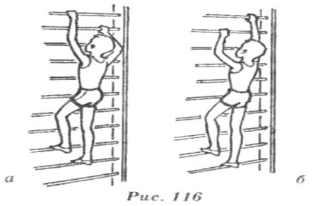
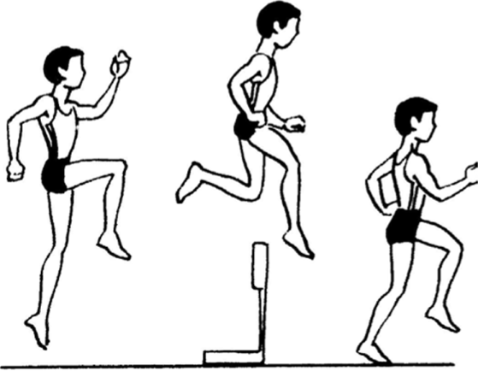

6. Весела руханка

https://youtu.be/aWdIOntxBgI

